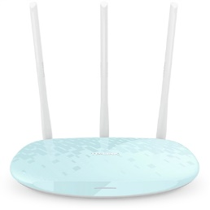型号：TP-LINK TL-WR886N（450M无线路由器）

网络频带：2.4GHz

输入：9V-0.6A

**1）AP-01**

SSID：AP-01

物理地址(MAC)：7C:B5:9B:DB:72:CA

**2）AP-02**

SSID：AP-02

物理地址(MAC)：7C:B5:9B:DB:72:D2

**3）AP-03**

SSID：AP-03

物理地址(MAC)：7C:B5:9B:DB:72:90

**4）AP -04**

SSID：AP-04

物理地址(MAC)：7C:B5:9B:DB:90:0E

**5）AP-05**

SSID：AP-05

物理地址(MAC)：80:8F:1D:97:DB:69

**6）AP-06**

SSID：AP-06

物理地址(MAC)：80:8F:1D:97:6F:27

**7）AP-07**

SSID：AP-07

物理地址(MAC)：80:8F:1D:97:D8:47

**8）AP-08**

SSID：AP-08

物理地址(MAC)：80:8F:1D:97:D8:15